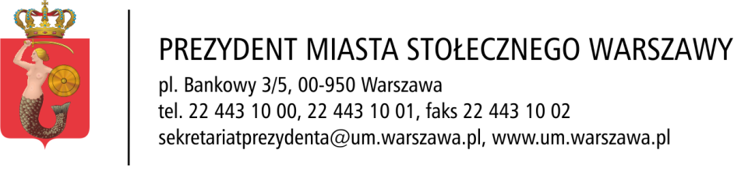
KLAUZULA INFORMACYJNA O PRZETWARZANIU DANYCH OSOBOWYCH
(NA PODSTAWIE PRZEPISU PRAWA)
W związku z realizacją wymogów Rozporządzenia Parlamentu Europejskiego i Rady (UE) 2016/679 z dnia 27 kwietnia 2016 r. w sprawie ochrony osób fizycznych w związku z przetwarzaniem danych osobowych i w sprawie swobodnego przepływu takich danych oraz uchylenia dyrektywy 95/46/WE (ogólne rozporządzenie o ochronie danych „RODO”), informujemy o zasadach przetwarzania Pani/Pana danych osobowych oraz o przysługujących Pani/Panu prawach z tym związanych.
- Administratorem Pani/Pana danych osobowych przetwarzanych w Urzędzie m.st. Warszawy jest: Prezydent m.st. Warszawy, pl. Bankowy 3/5, 00-950 Warszawa.
- Na pytania dotyczące sposobu i zakresu przetwarzania Pani/Pana danych, a także o przysługujące Pani/Panu prawa odpowie Inspektor Ochrony Danych w Urzędzie m.st. Warszawy. Proszę je wysłać na adres: iod@um.warszawa.pl..
- Administrator danych osobowych – Prezydent m.st. Warszawy - przetwarza Pani/Pana dane osobowe na podstawie obowiązujących przepisów prawa, tj. Ustawy z dnia 29 stycznia 2004 r. prawo zamówień publicznych (tj. dz. u. z 2019 r., poz. 1843) oraz regulaminu udzielania zamówień publicznych o wartości nieprzekraczającej kwoty wskazanej w art. 4 pkt 8 ustawy – prawo zamówień publicznych obowiązującego w Urzędzie Praga–Południe m.st. Warszawy.
- Pani/Pana dane osobowe przetwarzane są w celu/celach wypełnienia obowiązków prawnych ciążących na Urzędzie m.st. Warszawy, tj. udzielenie zamówienia publicznego.
- Pani/Pana dane osobowe będą przechowywane przez czas wymagany przepisami prawa, tj okres prowadzenia postępowania, od wszczęcia do zakończenia postępowania o udzielenie zamówienia publicznego. Potem, zgodnie z przepisami, dokumenty trafią do archiwum zakładowego.
- W związku z przetwarzaniem danych w celu/celach, o których mowa w pkt 4, odbiorcami Pani/Pana danych osobowych mogą być:
- podmioty, którym Administrator powierzy przetwarzanie danych osobowych, w szczególności:
- podmioty świadczące na rzecz Urzędu m.st. Warszawy usługi informatyczne, pocztowe;
- organy publiczne i inne podmioty, którym Administrator udostępni dane osobowe na podstawie przepisów prawa.
- W związku z przetwarzaniem Pani/Pana danych osobowych przysługują Pani/Panu następujące prawa:
  - dostępu do danych osobowych, w tym uzyskania kopii tych danych;
  - żądania sprostowania (poprawienia) danych osobowych;
  - żądania usunięcia danych osobowych (tzw. prawo do bycia zapomnianym), w przypadku gdy:
- dane nie są już niezbędne do celów, dla których były zebrane lub w inny sposób przetwarzane;
- nie ma podstawy prawnej do przetwarzania Pani/Pana danych osobowych;
- wniosła Pani/Pan sprzeciw wobec przetwarzania i nie występują nadrzędne prawnie uzasadnione podstawy przetwarzania;
- Pani/Pana dane przetwarzane są niezgodnie z prawem;
- Pani/Pana dane muszą być usunięte, by wywiązać się z obowiązku wynikającego z przepisów prawa.
- żądania ograniczenia przetwarzania danych osobowych;
- sprzeciwu wobec przetwarzania danych – w przypadku, gdy łącznie spełnione są następujące przesłanki:
  - zaistnieją przyczyny związane z Pani/Pana szczególną sytuacją;
  - dane przetwarzane są w celu wykonania zadania realizowanego w interesie publicznym lub w ramach sprawowania władzy publicznej powierzonej Administratorowi, z wyjątkiem sytuacji, w której Administrator wykaże istnienie ważnych prawnie uzasadnionych podstaw do przetwarzanie danych osobowych, nadrzędnych wobec interesów, praw i wolności osoby, której dane dotyczą, lub podstaw do ustalenia, dochodzenia lub obrony roszczeń;
- wniesienia skargi do Prezesa Urzędu Ochrony Danych Osobowych w przypadku powzięcia informacji o niezgodnym z prawem przetwarzaniu w Urzędzie m.st. Warszawy Pani/Pana danych osobowych.
- Nie przysługuje Pani/Panu prawo do przenoszenia danych.

Ul. Stawki 2, 00-193 Warszawa, infolinia telefoniczna: 606-950-000.

